**C Class** Name: ­­\_\_\_\_\_\_\_\_\_\_\_\_\_\_\_\_\_\_\_\_\_\_\_\_\_\_\_\_\_\_\_\_\_\_\_\_\_

**Unit 1 Kelly** C:\Users\Toshiba\Documents\e-CLASS\C-e- CLASS\UNIT 1\FireShot Capture 040 - Αγγλικά (Γ Δημοτικού)_ Ηλεκτρονικό Βιβλίο - ebooks.edu.gr.png

|  |  |  |
| --- | --- | --- |
| 1. Let’s look = ας κοιτάξουμε 2. Where = που 3. Garden = κήπος 4. Of course = φυσικά 5. OK = εντάξει 6. Under = κάτω από 7. Tree = δέντρο 8. What’s this? = τι είναι αυτό; | 1. Grass = γρασίδι, χορτάρι 2. Stone =πέτρα 3. Great =τέλεια, ωραία 4. Nest = φωλιά 5. Wow! = ουάου! 6. Flower = λουλούδι 7. Walk = περπατώ 8. Pond = λιμνούλα | 1. Here = εδώ 2. Key = κλειδί 3. Super = τέλεια 4. So = τόσο, οπότε 5. Excited = ενθουσιασμένος-η-ο 6. Me too = και εγώ 7. Let’s try it = ας το δοκιμάσουμε |

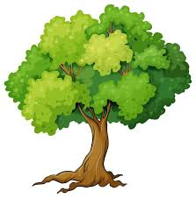  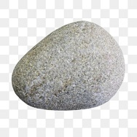 

tree = δέντρο grass = γρασίδι stone = πέτρα flower = λουλούδι

……………………………………… ……………………………………… ……………………………………… ………………………………………

……………………………………… ……………………………………… ……………………………………… ………………………………………

……………………………………… ……………………………………… ……………………………………… ………………………………………

……………………………………… ……………………………………… ……………………………………… ………………………………………

……………………………………… ……………………………………… ……………………………………… ………………………………………

 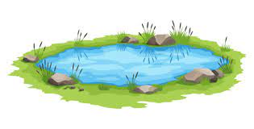 

excited = ενθουσιασμένος-η-ο pond = λιμνούλα walk = περπατάω

……………………………………… ……………………………………… ………………………………………

……………………………………… ……………………………………… ………………………………………

……………………………………… ……………………………………… ………………………………………

……………………………………… ……………………………………… ………………………………………

……………………………………… ……………………………………… ………………………………………